Buone pratiche per l’occupabilità delle persone con disabilità visiva in Europa

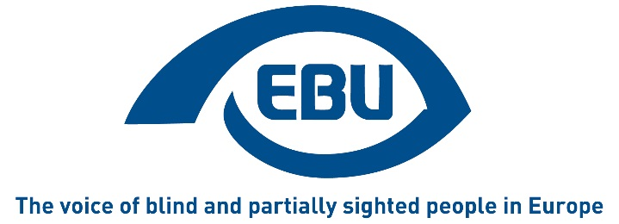

Prima edizione (settembre 2018)

Coautori:
- Katarina BIGOVIC (Unione dei Ciechi del Montenegro)
- Philippe CHAZAL (CFPSAA - Confédération Française pour la Promotion Sociale des Aveugles et Amblyopes)
- Goran MACANOVIC (Unione dei Ciechi del Montenegro)
- Bárbara MARTÍN (ONCE - Organizacion Nacional de Ciegos Españoles)
- Martin O’KANE (RNIB - Royal National Institute of Blind People)
- Lena SODERBERG (SRF - Associazione Svedese dei Disabili visivi)

INDICE

PAESI PARTECIPANTI 3
INTRODUZIONE 4
1. Accessibilità dell’ambiente 5
2. Opuscoli 6
3. Sussidio d’invalidità 6
4. Responsabilizzazione attraverso la formazione 7
5. Finanziamenti per i datori di lavoro 7
6. Stage 8
7. Piattaforme accessibili online 8
8. Mettere in contatto datori di lavoro e disoccupati 9
9. Misurare le distanze dal mercato del lavoro 10
10. Opportunità di lavoro aperte 11
11. Mentoring tra pari e modelli di ruolo 12
12. Formazione pre-occupazionale 13
13. Sistema di quote 15
14. Centri vocazionali 15
15. Lavoro autonomo 16
16. Sostegno all’occupazione 17
17. Assistenza nel campo dell’istruzione per migliorare l’occupabilità dei disabili visivi 17
ELENCO DELLE POSIZIONI 20

PAESI PARTECIPANTI

- ALBANIA - Associazione Albanese dei Ciechi - shvsh@shvsh.org.al
- FRANCIA - Confédération Française pour la Promotion Sociale des Aveugles et Amblyopes - contact@cfpsaa.fr
- GERMANIA - Deutscher Blinden- und Sehbehindertenverband - b.vandenboom@dbsv.org
- UNGHERIA - Federazione Ungherese dei Ciechi e degli Ipovedenti - international@mvgyosz.hu
- IRLANDA - National Council for the Blind of Ireland - denis.daly@ncbi.ie
- ISRAELE - Centro per i Ciechi di Israele - zohar@ibcu.org.il
- ITALIA - Unione Italiana dei Ciechi e degli Ipovedenti - inter@uiciechi.it
- MONTENEGRO - Unione dei Ciechi del Montenegro - savezslijepihcg@gmail.com
- PAESI BASSI - Associazione Olandese Disabili visivi - dennis.dondergoor@oogvereniging.nl
- POLONIA - Associazione Polacca dei Ciechi - pzn@pzn.org.pl
- RUSSIA - Associazione Russa Ciechi e Ipovedenti - oms6236160@yandex.ru
- SPAGNA - Organizacion Nacional de Ciegos Españoles - BMMU@once.es
- SVIZZERA - Federazione Svizzera Ciechi e Ipovedenti / Unione Svizzera dei Ciechi - rahel.escher@sbv-fsa.ch
- REGNO UNITO - Royal National Institute of Blind People - martin.okane@rnib.org.uk

INTRODUZIONE

Grazie al sostegno finanziario ottenuto nell’ambito del Programma “Diritti, Uguaglianza e Cittadinanza” istituito dall’Unione Europea, la European Blind Union (Unione Europea dei Ciechi - EBU) ogni anno si impegna a raccogliere, sintetizzare e divulgare le migliori pratiche in Europa relative ad un’area di accessibilità specifica. Nel 2018, l’EBU ha recensito le migliori pratiche a livello nazionale nel campo dell’occupazione dei ciechi e degli ipovedenti. Vi hanno contribuito quattordici paesi, membri e partner dell’EBU, con esempi dettagliati che sono stati attentamente vagliati da una giuria sulla base dei seguenti criteri: originalità, trasferibilità e chiarezza delle prassi. I vincitori del concorso di quest’anno sono il Regno Unito (con 89 punti), la Germania (con 86 punti) e l’Italia (con 81 punti).
Il presente opuscolo, disponibile in numerose lingue, riunisce e sintetizza le 17 tematiche più importanti trattate nei contributi dei vari paesi.
Benché consapevoli che i livelli economici, le disposizioni di legge e la sensibilità nei confronti della disabilità visiva siano molto diversi all’interno dei paesi membri dell’EBU, siamo convinti che le buone pratiche adottate in un paese possano fungere da esempio per ispirare altre buone pratiche in altri paesi. È quanto si prefigge il presente opuscolo. A causa delle disponibilità finanziarie limitate, non abbiamo potuto trattare in questo opuscolo tutti gli argomenti che avremmo voluto. Tuttavia, per maggiori informazioni su una delle tematiche affrontate, vi invitiamo a contattare la sede dell’EBU all’indirizzo ebu@euroblind.org che sarà lieta di fornirvi ulteriori dettagli o di mettervi in contatto con il paese che ha fornito le informazioni.
Ci auguriamo che questo opuscolo sarà utile e migliorerà le prospettive occupazionali delle persone cieche e ipovedenti alla ricerca di un impiego e contribuirà a migliorare il loro accesso al mercato del lavoro.

Philippe CHAZAL (Francia)
Presidente della giuria

Accessibilità dell’ambiente
Affinché le persone con disabilità visiva possano lavorare in modo indipendente, è estremamente importante che l’ambiente di lavoro sia progettato per favorire l’inclusione di tutti, sia per quanto riguarda la tecnologia necessaria, sia da un punto di vista dell’ambiente fisico.
L’Istituto di Difesa dei diritti del Popolo albanese (Avokat i Popullit) è l’unica istituzione pubblica in Albania che è riuscita ad adattare l’intero edificio in cui ha sede alle esigenze dei disabili visivi, il cui esempio può rappresentare una best practice per altri paesi. L’edificio è stato progettato in collaborazione con gli esperti messi a disposizione dall’Associazione Albanese dei Ciechi allo scopo di creare un ambiente accogliente, non discriminante e privo di barriere per tutti i collaboratori, con o senza disabilità visiva.
L’edificio è dotato delle seguenti caratteristiche:
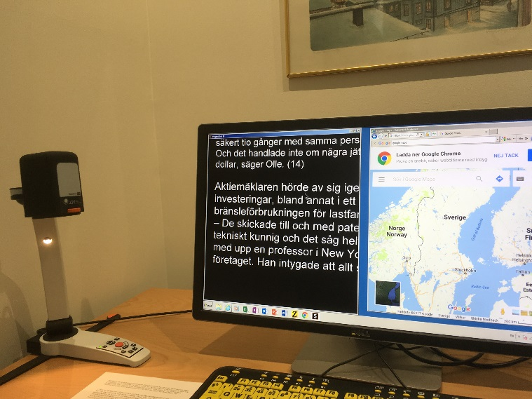
- Telecamera all’ingresso con informazioni audio per coloro che entrano nell’edificio.
- Vernice gialla e blu in contrasto lungo il marciapiede per guidare gli utenti verso l’edificio.
- Strisce di identificazione tattili sulle porte esterne ed interne.
- Mappa tattile nell’atrio per permettere ai non vedenti di orientarsi nell’edificio.
- Informazione su formati di stampa alternativi.

L’accessibilità all’edificio è esemplare e ci auguriamo che ispirerà una migliore accessibilità ad altri edifici, allo scopo di facilitare, in ultima istanza, lo svolgimento di un’attività professionale da parte delle persone con disabilità visiva.
Un membro del personale che lavora nell’edificio afferma:
“Non solo sono soddisfatto dei miei progressi personali e professionali, ma è un successo per l’intera comunità di ciechi e ipovedenti e mi sento realizzato nel mio luogo di lavoro accessibile, dove posso svolgere in modo indipendente tutte le mansioni che mi sono affidate.”

Opuscoli
La Federazione Francese dei Ciechi ha pubblicato un opuscolo intitolato “Lavorare insieme! Buone pratiche da adottare con un collega disabile visivo”.
Questo opuscolo descrive le regole di base per il benessere sul luogo di lavoro, affrontando tematiche quali: cosa significa essere ipovedenti, come guidare una persona cieca o ipovedente e l’utilità del bastone bianco. Si tratta di una guida facile da consultare destinata a tutti.

Sussidio d’invalidità
I programmi d’attribuzione di un sussidio d’invalidità offrono un vantaggio tanto ai dipendenti disabili quanto ai loro datori di lavoro. Il sistema di sussidi d’invalidità francese è un ottimo esempio in tal senso. Dal 2005, tutti i disabili in Francia possono ottenere un assegno d’invalidità, il cui obiettivo è compensare i costi supplementari correlati alla disabilità (ad esempio, assistenza di terzi, ausili per vivere in modo indipendente, mantenimento di un cane guida). Questo assegno è attribuito ai non vedenti, indipendentemente da altri redditi percepiti dal disabile o dalla sua famiglia. L’assegno d’invalidità rappresenta un notevole incentivo per i disabili alla ricerca di un lavoro.
In Svizzera, l’assicurazione d’invalidità offre un’opportunità di dimostrare le proprie competenze su un mercato del lavoro aperto. Per i primi tre-sei mesi, la persona assicurata percepisce un sussidio giornaliero. Durante questo periodo di formazione o di adattamento, i datori di lavoro che assumono la persona assicurata mediante l’agenzia federale per l’occupazione percepiscono un finanziamento versato per 180 giorni al massimo, il cui importo ammonta fino a 100 franchi svizzeri al giorno.

Responsabilizzazione attraverso la formazione
In Olanda, nel 2015, Oogverening ha sviluppato un progetto di formazione denominato “Lavorare insieme per trovare lavoro” con il quale i partecipanti ciechi e ipovedenti imparano a sfruttare i loro punti forti per trovare un impiego.

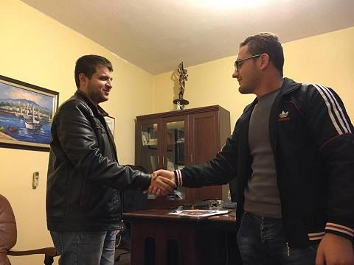
Nell’ambito del programma, i disabili visivi che svolgono già un’attività professionale (coach) aiutano i disabili visivi alla ricerca di un lavoro (tirocinanti) a trovarne uno. Entrambi formano un tandem sulla base di criteri quali formazione o esperienza di lavoro simile, tipo di disabilità visiva e personalità. Per un anno, si incontrano ogni due settimane. Il coach assiste il tirocinante nel determinare il tipo di lavoro che desidera svolgere, come costruire una rete di contatti utile, come inoltrare una candidatura, come comunicare sulla propria disabilità visiva durante i colloqui di lavoro e come imparare ad accettare la propria disabilità.
Nel corso dell’anno, tutti i partecipanti condividono la loro esperienza durante quattro riunioni in cui imparano a utilizzare gli strumenti dei social media per trovare un lavoro, informare i datori sui sussidi disponibili all’atto dell’assunzione e trovare strumenti (tecnologie) di assistenza adatti alle loro esigenze nell’ambiente di lavoro. In totale, hanno partecipato al programma 95 disabili alla ricerca di un lavoro, di cui l’80% oggi è occupato.

Finanziamenti per i datori di lavoro
In molti paesi europei sono disponibili finanziamenti per l’occupazione dei disabili. In Francia, ad esempio, le associazioni che rappresentano i disabili partecipano a un comitato di finanziamento con i sindacati e i datori di lavoro. I fondi messi a disposizione attraverso questo sistema possono essere utilizzati per:
- finanziare spazi di lavoro e adattare l’ambiente di lavoro alle esigenze dei collaboratori con disabilità visiva.
- la formazioni/apprendistato e l’integrazione professionale delle persone con disabilità visiva nel luogo di lavoro.
- sensibilizzare i datori di lavoro.
- attribuire incentivi alla creazione di imprese per consentire ai disabili di lanciare la propria attività.

Stage
In Italia, l’Unione Italiana dei Ciechi e degli Ipovedenti individua le aziende che desiderano accettare tirocinanti con disabilità, attirando l’attenzione dei manager sulle opportunità offerte da tali programmi di tirocinio e dai tirocinanti stessi.
I candidati che soddisfano i requisiti di tali programmi sono presentati alle diverse aziende partecipanti. I manager intervistano i candidati allo scopo di selezionare quelli più adatti alle loro esigenze. Oltre 40 disabili visivi hanno partecipato a un recente programma di tirocinio e alcuni di loro sono stati assunti dall’azienda al termine dello stage con un contratto a tempo indeterminato.
Gli stage coprivano un ampio ventaglio di attività professionali, quali mansioni amministrative, lavoro con media digitali, viaggio e turismo, pratiche legali, centri di formazione e call center.
In molti casi, le aziende ospite avevano bisogno di consulenza e assistenza all’inizio del tirocinio e, in una fase successiva, hanno espresso un parere molto positivo sui progressi dei tirocinanti.

Piattaforme accessibili online
In Germania, iBoB fornisce un database completo di opportunità di formazione per professionisti ciechi e ipovedenti. Su un sito web dedicato, sono elencati 86 corsi accessibili per i partecipanti interessati, a prescindere dal fatto che presentino o no una disabilità.
Grazie ad un’interfaccia totalmente accessibile, il sito web è organizzato per argomenti (quali l’informatica, la finanza, ecc.), metodi (gli utenti possono scegliere tra incontri “face-to-face”, e-learning e apprendimento a distanza o un sistema misto) e fornitori del servizio.
Sino ad ora, partecipano al progetto nove partner. La maggior parte dei corsi è impartita da istituti specialistici che fanno parte da tempo della community dei disabili visivi. Questi istituti favoriscono le opportunità di primo livello.
In Russia, VOS ha creato il sito web www.trudvos.ru ovvero “Lavoro per i disabili visivi”. Il sito web dispone di risorse dedicate all’occupazione di persone con disabilità visiva e elenca le posizioni vacanti per utenti disabili visivi alla ricerca di un lavoro, in accordo con i datori di lavoro.

Mettere in contatto datori di lavoro e disoccupati
EMPLOYPWD.ME, ZAPOSLIOSI.ME- Montenegro
L’Unione dei Ciechi del Montenegro ha creato un portale “employPWD.me” il cui scopo è mettere in contatto e permettere una comunicazione efficace tra datori di lavoro e disoccupati disabili.
Il portale presenta contenuti ricchi incentrati sulla promozione dell’occupazione dei disabili. Oltre a opportunità di lavoro per chi è alla ricerca di un impiego, sono messe a disposizione informazioni sui diritti all’occupazione e sui benefit finanziari e incentivi per ottenere un lavoro.
Il portale permette inoltre ai datori di lavoro di contattare i disoccupati disabili, leggendo biografie e guardando brevi presentazioni video in cui i candidati evidenziano le loro competenze e qualifiche. Le presentazioni video sono brevi e durano al massimo 60 secondi. Secondo una ricerca, è sufficiente un minuto perché un osservatore abbia un’impressione generale della persona. Il portale rappresenta un concetto originale e innovativo che può essere facilmente trasferito ad altri paesi allo scopo di incoraggiare i datori di lavoro a assumere persone con disabilità visiva.
Dal 2015, in Russia, VOS partecipa attivamente ai campionati regionali, nazionali e internazionali dei disabili, noti con la denominazione “Abilympics”.
Sono stati sufficienti due Abilympics nazionali per aiutare centinaia di ipovedenti a trovare una soluzione all’altezza delle loro competenze professionali. Per questi partecipanti, le gare sono sinonimo di realizzazione di sé e rappresentano un percorso verso una vita indipendente, mentre i datori di lavoro hanno avuto la possibilità di scoprire eccellenti candidati.

Misurare le distanze dal mercato del lavoro
Il Royal National Institute of Blind People (RNIB) rappresenta un punto di riferimento per le persone con disabilità visiva nel Regno Unito. Ha elaborato uno strumento per aiutare i professionisti del mondo del lavoro a pianificare le azioni da adottare per orientare i ciechi e gli ipovedenti verso l’occupazione.
Il kit comprende un questionario destinato agli utenti che copre diversi ambiti quali l’esperienza lavorativa, l’accesso alle informazioni, il livello di competenze informatiche, l’orientamento e la mobilità, le condizioni visive e altre domande sulla salute, le aspirazioni di carriera e le attuali attività di ricerca di un lavoro.
Sulla base delle risposte fornite, gli utenti ottengono una valutazione:
- Livello 1 - Pronto al lavoro
- Livello 2 - Quasi pronto al lavoro (vicino al mercato del lavoro
- Livello 3 - Quasi pronto al lavoro (distante dal mercato del lavoro)
- Livello 4 - Necessità di assistenza a lungo termine
- Livello 5 - Necessità di un lavoro di base prima di accedere ai servizi di orientamento professionale

Il kit permette di migliorare la comprensione sia dell’utente, sia del consulente delle competenze, aspirazioni e barriere verso il mondo del lavoro. La valutazione funge da punto di partenza per pianificare le azioni necessarie per aumentare le possibilità di ottenere un lavoro e l’occupabilità dell’utente.
Lo strumento di valutazione offre una base da cui partire e può essere utilizzato per misurare i progressi verso l’occupabilità dopo un periodo di intervento.
Il toolkit è uno strumento di diagnosi utile per la pianificazione delle fasi del percorso necessario verso il mondo del lavoro e la propria occupabilità.
Grazie a questo strumento, oggi il RNIB è in grado di erogare servizi migliori per aiutare i ciechi e gli ipovedenti a trovare un lavoro. Fornisce ai consulenti un profilo accurato dell’utente per individuare e classificare gli interventi in ordine di priorità ed incoraggiarne la pianificazione, insieme. Gli utenti apprezzano la chiarezza fornita sulle sfide che li attendono e il percorso verso l’attività professionale può essere suddiviso in fasi, con obiettivi raggiungibili. Lo strumento di valutazione può essere utilizzato per evidenziare i progressi compiuti dopo un periodo di accompagnamento. Poiché consente di individuare e mostrare chiaramente i diversi livelli di esigenza degli utenti, può essere utilizzato per influenzare il modo in cui sono organizzati e finanziati i servizi di assistenza.
Il RNIB ritiene che lo strumento di valutazione sia molto utile e poiché lo scopo dell’Istituto è rendere la società più inclusiva per le persone con disabilità visiva, ne promuove la diffusione all’intero settore dell’occupazione per qualsiasi organizzazione che affianca i disabili visivi. Il toolkit ed i relativi documenti sono disponibili in download sul sito web del RNIB al seguente indirizzo:
https://www.rnib.org.uk/services-we-offer-advice-professionals-employment-professionals/employment-assessment-toolkit

Opportunità di lavoro aperte
In Russia, VOS conduce un lavoro di ricerca allo scopo di individuare le professioni più diffuse e trovare posti di lavoro su un mercato aperto, adatti alle persone con disabilità visiva. A tale scopo, è utilizzato un apposito database, “VOS Human Resources”, che permette di individuare le professioni secondo le singole esigenze. Sono inoltre contattate aziende private e organizzazioni no profit per garantire opportunità di lavoro ai membri.
VOS monitora regolarmente la presenza di ciechi e ipovedenti sul mercato del lavoro aperto.

Mentoring tra pari e modelli di ruolo
L’Albania ci ricorda l’importanza di dotarsi di un modello di ruolo forte cui aspirare. Attraverso il riconoscimento dei talenti e dei traguardi raggiunti da altri, guardando oltre la disabilità o la cecità, è possibile ispirare nuovi percorsi e affermare che si possono raggiungere i propri obiettivi di carriera.
Per la prima volta nella sua storia, il Parlamento albanese ha votato a favore di un non vedente totale alla testa di un’importante amministrazione, assumendo un avvocato cieco presso l’Ufficio per la Difesa della Popolazione, quattro anni fa. Nel corso di questi quattro anni, sono stati trattati attraverso questa istituzione oltre 3.000 casi e reclami di disabili in diversi campi, come i diritti umani, la legalizzazione, la salute o l’istruzione
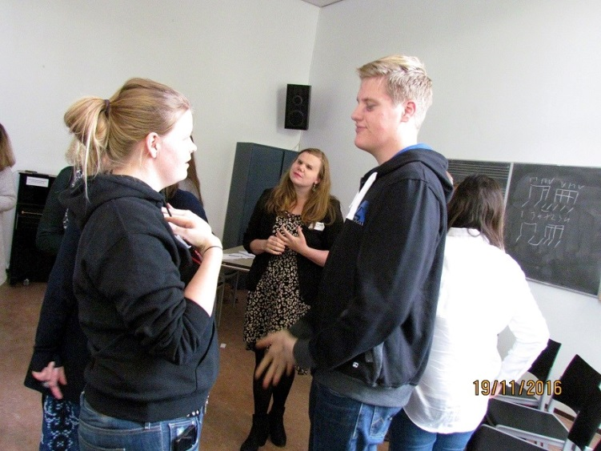
La promozione dell’avvocato a questa posizione è esemplare. La sua dedizione e determinazione gli hanno permesso di ricoprire questa carica con successo. Per molti anni, ha creduto di non essere in grado di svolgere le stesse attività delle persone “normali”, a causa della sua cecità. “Questa sensazione mi impediva semplicemente di cercare un lavoro. Ma grazie allo sviluppo della tecnologia, al sostegno dell’associazione dei ciechi nel mio paese ed agli sforzi messi in campo dall’Ufficio per la Difesa della Popolazione nel rendere il luogo di lavoro accessibile, senza barriere, oggi mi sento uguale a coloro che vedono perfettamente” afferma.
In Germania, iBoB attua un programma di mentoring tra pari, dove sia il mentore, un consulente e facilitatore sperimentato, sia il partecipante appartengono alla comunità degli ipovedenti.
Il personale di iBoB è disponibile per consigliare i professionisti interessati rispetto alle opportunità di formazione continua, ma anche sui finanziamenti e l’accessibilità. I contatti sono presi telefonicamente o online. Lo scopo è coinvolgere i professionisti interessati in rapporti di mentoring, che possono essere stabiliti individualmente o nell’ambito di un gruppo. L’assetto del rapporto è lasciato all’apprezzamento dei mentori, ma si basa sempre sulla condivisione di esperienze comuni sulla perdita della vista.

Formazione pre-occupazionale
Il Servizio per l’Occupazione del Consiglio Nazionale per i Ciechi d’Irlanda (NCBI) cerca di migliorare il coinvolgimento del mercato del lavoro e ottenere più risultati rispetto al trattenimento dei collaboratori cui è diagnosticata una disabilità visiva. Questo obiettivo è raggiunto grazie a una stretta collaborazione multidisciplinare tra i servizi del NCBI, in particolare con i formatori alla mobilità e alla tecnologia. Il consulente per l’orientamento professionale, uno psicologo organizzativo, conduce una valutazione completa delle esigenze dell’utente del servizio. Il processo di valutazione riconosce che, con la perdita o il deterioramento della vista, sono spesso necessari molti interventi per responsabilizzare e permettere a un individuo di ottenere la situazione migliore nel mondo del lavoro.
Il servizio si pone due obiettivi principali:
- Dotare gli utenti motivati di competenze per la ricerca di un lavoro mirate, adatte al settore:
I corsi sono stati pensati attorno alla preparazione e alla responsabilizzazione degli individui alla ricerca di un lavoro, compresa la preparazione del CV, la costruzione dell’autostima, le competenze per affrontare il colloquio e le conoscenze tecnologiche. Per garantire che il corso sia pertinente e corrisponda alle esigenze del settore, sono stati invitati a condurre workshop ed a simulare colloqui di lavoro relatori ospiti come Fujitsu e Robert Walters Recruitment, i quali hanno formulato un parere al termine del corso.
Sino ad ora, il feedback è stato molto positivo e gli utenti del servizio si sentono più fiduciosi nei confronti della ricerca di un lavoro.
“Grazie per l’opportunità, ho apprezzato moltissimo. Il corso è stato molto utile, in particolare la possibilità di incontrare altri ipovedenti che ce l’hanno fatta e hanno trovato un lavoro.”

“L’intero corso è stato eccellente e l’ho apprezzato molto. Di conseguenza, il mio CV è decisamente migliorato e ora mi impegnerò per metterlo online.”

- Eliminare i fattori che frenano i datori di lavoro ad assumere una persona con disabilità visiva:
Il NCBI tratta la questione delle barriere professionali nei confronti degli ipovedenti cercando di anticiparle e di rimuovere alcune idee sbagliate che generalmente riguardano:
- Il costo dell’attrezzatura
- La possibilità di svolgere correttamente il lavoro
- La mobilità sul luogo di lavoro
- I tipi di lavoro che possono svolgere gli ipovedenti

Sono state promosse iniziative d’informazione sulle barriere e su come superarle per oltre 150 Direttori del Personale che rappresentavano 100 società irlandesi diverse.
Alla luce di tali barriere, non sorprende che più un individuo rimane al di fuori del mondo del lavoro, meno abbia possibilità di reintegrarlo. Ciò evidenzia la necessità di interventi volti a migliorare le competenze che favoriscono l’occupabilità e, d’altro canto, a ridurre al minimo gli ostacoli e le barriere percepite dai datori di lavoro per offrire opportunità professionali a una persona con disabilità visiva.
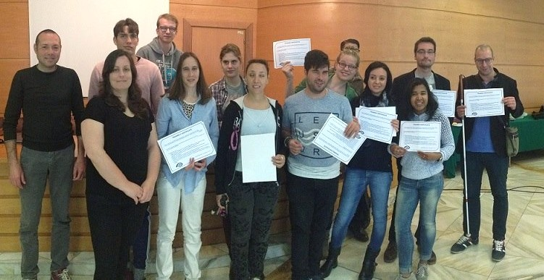

Sistema di quote
Diversi paesi europei hanno adottato un sistema di quote che obbliga i datori di lavoro (aziende private o pubbliche amministrazioni) ad assumere una certa percentuale di disabili. Ad esempio, in Francia, per rispettare l’obbligo legale, i datori di lavoro hanno la scelta tra quattro possibilità: a) assumere personale disabile; b) fornire lavoro subappaltando a centri protetti che aiutano i disabili attraverso il lavoro o a ciechi e ipovedenti con un’attività autonoma, entro il limite dell’obbligo legale del 50%; c) versare un contributo forfettario a un fondo per l’occupazione dei disabili, il cui importo è calcolato secondo le dimensioni dell’azienda e il numero di disabili occupati; d) stipulare un accordo con un sindacato riconosciuto sull’assunzione, la formazione o il trattenimento di un collaboratore disabile qualora sussista il rischio di dimissioni per incapacità. La scelta proposta ai datori di lavoro consente loro di diversificare i mezzi di adempimento dei loro obblighi.

Centri vocazionali
Anche se l’integrazione dei ciechi e ipovedenti nelle scuole, strutture per la formazione, università e aziende è importante, esiste ancora uno spazio per i Centri vocazionali il cui obiettivo è fornire assistenza alle persone disabili. Questi centri sono particolarmente importanti per coloro cui viene diagnosticata la perdita della vista dopo una patologia o un incidente. Attualmente, in Francia funzionano dieci centri specialistici che si occupano ogni anno di circa 500 tirocinanti.
Prima dell’inizio della formazione vera e propria, è proposto un corso di “adattamento” che consente, se necessario, di imparare il Braille, le tecniche di mobilità e ad utilizzare una tecnologia adattativa.
I corsi di formazione impartiti comprendono la fisioterapia, i task amministrativi e le telecomunicazioni, ma anche lavori manuali. I costi di funzionamento dei centri sono coperti dal sistema di previdenza sociale che sostiene anche i costi di alloggio dei tirocinanti. Questi ultimi percepiscono uno stipendio versato dallo Stato francese pari all’80% dello stipendio percepito prima della disabilità o una somma di 650 euro qualora non abbiano mai esercitato un lavoro.
Presso questi centri, i tirocinanti usufruiscono del sostegno psicologico di cui hanno spesso bisogno, nonché di altri servizi sociali, di specialisti della vista e di operatori del mondo del lavoro che intervengono nell’ambito di un team multidisciplinare. I metodi di insegnamento sono adatti alle singole esigenze: ad esempio, i documenti sono prodotti in braille o con caratteri grandi ed è disponibile il software e l’hardware necessario per i tirocinanti che hanno bisogno d’ingrandimento o di supporti audio.

Lavoro autonomo
In Spagna, l’Organizzazione Nazionale dei Ciechi Spagnoli (ONCE) sostiene il lavoro autonomo quale alternativa che consente ai membri di avviare progetti imprenditoriali.
L’ONCE fornisce consulenza e affianca coloro che desiderano lanciarsi in un progetto di attività autonoma. Offre anche l’assistenza necessaria per accedere ai finanziamenti disponibili per favorire lo sviluppo dei progetti. Nel 2016, il servizio di assistenza all’occupazione dell’ONCE ha sostenuto 328 liberi professionisti.

Sostegno all’occupazione
Alcuni disabili visivi non sono in grado di trovare un impiego sul mercato del lavoro aperto. Di conseguenza, molti paesi hanno adottato strutture specifiche per consentire agli ipovedenti di trovare un lavoro e di mantenerlo.
In Francia, esistono due tipologie di strutture:
- Gli ESAT (Établissement et Service d’Aide par le Travail) costituiscono una rete di datori di lavoro che offrono opportunità di impiego e assistenza sociale, medica, psicologica e/o educativa ai disabili di cui si occupano. Gli ESAT non sono aziende comuni da un punto di vista dell’occupazione, bensì fanno parte di un settore protetto e sono considerati istituti medico-sociali. Le attività di assistenza offerte comprendono l’apprendimento del braille, lo svolgimento delle attività quotidiane, la formazione alla mobilità e la pratica di uno sport. I partecipanti percepiscono uno stipendio compreso tra il 5 e il 35% dello stipendio minimo completato da un sussidio versato dallo Stato.
- Le EA (Entreprises Adaptées). L’80% dei collaboratori di queste strutture deve essere disabile; attualmente dieci EA accolgono circa 300 disabili visivi ogni anno. Le EA sono aziende operanti sul mercato del lavoro; i loro dipendenti godono degli stessi diritti degli altri lavoratori. Percepiscono uno stipendio corrispondente almeno allo stipendio minimo. Nell’ambito di queste strutture, i collaboratori stipulano un contratto di tre anni con i servizi dello Stato che, una volta approvato, versa un sussidio per compensare i costi supplementari legati all’occupazione di disabili con un’efficienza ridotta.

Assistenza nel campo dell’istruzione per migliorare l’occupabilità dei disabili visivi
La società Aleh promuove l’istruzione accademica di giovani ipovedenti in Israele. Ha iniziato la sua attività con cinque studenti e oggi ne ospita oltre 450. Il modello della società Aleh sviluppato per aiutare gli studenti con disabilità visiva a superare le difficoltà nel campo dell’istruzione è stato riconosciuto da agenzie governative di rilievo e oggi è adottato da tutte le università e college in Israele. Il modello comporta diverse componenti: un aspetto umano, un aspetto tecnologico, un aspetto congiunto umano e tecnologico e un aspetto legato alla riabilitazione, ognuno dei quali facilita l’indipendenza degli studenti ipovedenti.
Quando uno studente ipovedente si iscrive all’Università, è data la priorità all’orientamento e alla mobilità. Contemporaneamente, gli studenti iniziano a imparare come reperire le fonti accademiche, per abituarsi al materiale specifico al proprio percorso universitario.
Per garantire l’apprendimento autonomo, gli studenti ipovedenti devono essere in grado di utilizzare un computer.
Sono disponibili operatori sociali che offrono l’assistenza necessaria da un punto di vista psicologico e sociale.
La prima fase del modello riguarda l’accoglienza dello studente all’università, periodo durante il quale dipende dall’assistenza umana per la mobilità e la lettura, più di quanto dipenda dalla tecnologia. Attraverso un processo continuo di formazione, il ricorso all’assistenza umana e all’assistenza tecnologica si equilibrano durante le fasi 2 e 3 basate sulla valutazione dei progressi dello studente. Durante la quarta fase, la situazione si inverte e lo studente diventa indipendente nell’utilizzo della tecnologia rispetto all’assistenza umana. Tuttavia, gli aspetti umani continuano a rivestire un ruolo preponderante, poiché i rapidi progressi della tecnologia richiedono tutorial per ogni nuova innovazione.
La società Aleh fornisce i computer agli studenti, che possono utilizzarli sia presso gli istituti, sia a casa. Inoltre, lo studente può ricorrere a un’assistenza umana per le letture personali e i tutorial. È disponibile una biblioteca di libri digitali parlanti di oltre 5.000 titoli, nonché una biblioteca di libri in Braille e con grandi caratteri.
Nell’ambito di tali sforzi di promozione di un livello di istruzione superiore per gli studenti ipovedenti, Aleh propone corsi propedeutici agli esami psicometrici. I corsi sono impartiti in più lingue, essenzialmente in ebraico e arabo. Le classi sono composte da piccoli gruppi, da 7 a 15 studenti.
I risultati di un sondaggio trasversale condotto su oltre 10 anni di attività con laureati ipovedenti in Israele indicano che la maggior parte di loro (l’80%) ha conseguito il diploma in tre o quattro anni. Il 73% circa dei laureati che ha usufruito dei programmi di Aleh lavora sul mercato del lavoro aperto, mentre tra la popolazione cieca in generale solo il 26% ha un lavoro. Questi risultati evidenziano il cambiamento di atteggiamento sia tra i laureati ipovedenti, sia della comunità nei loro confronti e sottolinea l’importanza dell’autostima e dell’indipendenza.

ELENCO DELLE POSIZIONI
Di seguito forniamo un elenco delle posizioni occupate da persone con disabilità visiva:
- Operatore sociale
- Forza vendita
- Avvocato
- Bibliotecario
- Creatore di profumi
- Diplomatico
- Scrittore pubblico
- Agricoltore
- Guida in un museo
- Gestore di un albergo
- Ingegnere del suono
- Ingegnere informatico
- Interprete di conferenza
- Giornalista radio
- Magistrato
- Sindaco
- Osteopata
- Fisioterapista
- Docente universitario in legge
- Docente universitario in matematica
- Psichiatra
- Teleoperatore assicurativo

Elenco fornito a titolo indicativo. Per maggiori informazioni, si prega di rivolgersi alla sede dell’EBU ebu@euroblind.org.

Questa pubblicazione è stata cofinanziata dal Programma “Diritti, uguaglianza e cittadinanza” istituito dall’Unione europea.

FINE DEL DOCUMENTO

